1-B SINIFI TÜRKÇE DERSİ YAZIM KURALLARI
Aşağıdaki cümlelerde baş harfi büyük olması gereken kelimeleri daire içine alınız.

Babam salı günü gitti.
izmir’e

☞ Çiğdem, istanbul’u çok sevdi.

☞ Okula Kemal bey gelmedi.

☞ Dayım Van gölü’nde yüzdü.

☞ Annem karabaş’a et vermiş.

☞ sema sınıf başkanı seçildi.

☞ İbrahim 20 mayıs’ta doğdu.

☞ Turistler türkiye’yi ziyaret ettiler.

☞ Ata fatih Mahallesi’nde oturuyor.

☞ Yaz tatilinde almanya’ya gideceğim.

☞ Aylin ve semra kitap okuyor.

☞ ayşegil akşam bize gelecek.

☞ Jale kedisi tekir’e süt verdi.

☞ Nermin kayseri’de doğmuş.

☞ Metin ve şakir halı sahada top oynadılar.

☞ sedat koyunları ahırdan çıkardı.

☞ ersin dersine çok güzel çalışmış.

☞ ersular İlköğretim Okulunda okuyorum.

☞ okula yürüyerek gittim.

☞ Sınıfta en çok mehmet’i seviyorum.

☞ Atatürk caddesi’nde yürüyüş yaptık.

☞ Öğrenciler türkçe dersini çok sever.

☞ Kayakçılar Erciyes dağı’na çıktı.

☞ Nuri köpeği karabaş’a kulübe yaptı.

☞ ankara’nın suları bu sene kesilmedi.

☞ esraların evi çok güzel.

☞ Oya almanca ve ingilizce biliyor.

☞ şevket mavi mont giymiş.

Aşağıdaki cümleleri inceleyiniz. Yazım yanlışı olan cümlenin başına (Y), olmayanların başına (D) yazınız.

Ahmetler İstanbul’a gidecekler.
D
Y

Kalem’in rengini çok beğendim.

Sema köpekleri çok sever.

Sümeyyenin boya kalemi kayboldu.

Murat kedisi minnoş’u bize verdi.

Selen’e annesi çorap almış.

Atatürk’ün annesi zübeyde Hanımdır.

Atatürk’ün babası Ali Rıza Beydir.

Kedim Pamuk’u çok seviyorum.

Kardeşim görkem kabakulak olmuş.

Kerim okula gitmek istiyor.
Remzi ağabey beyaz ata bindi mi?

Akif dede Ağrı Dağı’na çıkmış.

mersin’de çok muz yetişir.

Bahçedeki ağacın altına oturdum.

Öğretmen Duvara çivi çaktı.

kayseride iki gün kaldık.

Bahçede birkaç çocuk oynuyor.

Mehmet dayım almanya’da çalışıyor.

Levent Öğretmen Kozaklı’da doğmuş.

Bu toprakları Atatürk bize emanet etti.

Matematik dersini çok seviyorum.

Tuncay annesini görünce sevindi.

Yeşim menekşe Sokağı’nda oturuyor.

Merve’nin annesi bize geldi.

Gülay Hemşire bana iğne yaptı.

PARALARIMIZI TANIYORUM VE ALIŞ-VERİŞ YAPIYORUM
Aşağıdaki paraların hangisinden kaç tane kullanarak 2 Lira 95 Kuruş oluşturabiliriz?
ÖRNEK
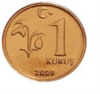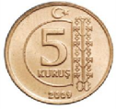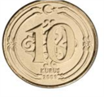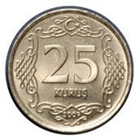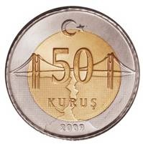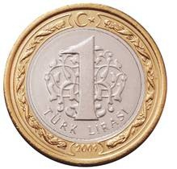
2

1

1

2

Aşağıdaki paraların hangisinden kaç tane kullanarak 5 Lira 35 Kuruş oluşturabiliriz?

Aşağıdaki paraların hangisinden kaç tane kullanarak 1 Lira 64 Kuruş oluşturabiliriz?

Aşağıdaki paraların hangisinden kaç tane kullanarak 4 Lira 70 Kuruş oluşturabiliriz?

Aşağıdaki paraların hangisinden kaç tane kullanarak 1 Lira 93 Kuruş oluşturabiliriz?

Aşağıdaki paraların hangisinden kaç tane kullanarak 6 Lira 77 Kuruş oluşturabiliriz?

PROBLEMLERİ ÇÖZELİM

Babam 8 TL, annemde 7 TL verdi. Ben bu paranın 5 TL’sini harcadım. Geriye kaç TL kaldı? | Otobüste 9 yolcu vardı. Durakta 9 yolcu bindi ve 5 yolcu indi. Otobüste kaç yolcu kaldı?
Bahçede 16 tane civciv vardı. Kedi 6 tane civcivi yedi. Babam sonra 8 civciv daha aldı. Şimdi kaç tane civcivimiz oldu? | Masada 19 tane şeker vardı. Ben dayanamadım 5 tanesini yedim. Kardeşimde 4 tanesini yedi. Geriye kaç tane şeker kaldı?
23 sayfalık hikaye kitabının 1.gün 8 sayfasını,2.gün 7 sayfasını okudum. Okumadığım kaç sayfa kaldı? | Sınıfta 12 kız öğrenci,kızlardan 4 eksik erkek öğrenci var.Sınıfta toplam kaç öğrenci var?
Pazartesi günü 7 çiçek,Salı günü 8 çiçek topladım.Çiçeklerin 6 tanesi soldu.Geriye kaç çiçeğim kaldı? | Evde 12 ekmek var.Babam 5 tane daha aldı.Ekmeklerin 7 tanesini yedik.Geriye kaç ekmek kaldı?

